**ПОСАДСКИЙ КАМЕНЬ**

Производственное предприятие

**КАТАЛОГ ПРОДУКЦИИ 2018**

Московская область, город Сергиев Посад, улица Фестивальная

Дом 6А, телефон 8 (926) 925-55-57, [tpoart@mail.ru](mailto:tpoart@mail.ru) www.poskam.ru

Плиты тротуарные 30х30 см, толщиной 30 мм

|  |  |
| --- | --- |
|  |  |
| Брекчия | Галька |

Плиты тротуарные 30х30 см, толщиной 30 мм

|  |  |
| --- | --- |
|  |  |
| Дощечка | Калифорния под дерево |

Плиты тротуарные 30х30 см, толщиной 30 мм

|  |  |
| --- | --- |
|  |  |
| Калифорния | Крупная шагрень |

Плиты тротуарные 30х30 см, толщиной 30 мм

|  |  |
| --- | --- |
|  |  |
| Мелкая шагрень | Т-8 |

Плиты тротуарные 30х30 см, толщиной 30 мм

|  |  |
| --- | --- |
|  |  |
| Т-14 | Шоколадка |

Плиты тротуарные 40х40 см, толщиной 48 мм

|  |  |
| --- | --- |
|  |  |
| 8 кирпичей | Клеопатра |

Плиты тротуарные 40х40 см, толщиной 48 мм

|  |  |
| --- | --- |
|  |  |
| Косичка | Спагетти |

Плиты тротуарные 50х50 см, толщиной 50 мм

|  |  |
| --- | --- |
|  |  |
| 12 кирпичей | Декор-дерево |

Плиты тротуарные 50х50 см, толщиной 50 мм

|  |  |
| --- | --- |
|  |  |
| Доска | Камни |

Плиты тротуарные 50х50 см, толщиной 50 мм

|  |  |
| --- | --- |
|  |  |
| Ковер | Паркет |

Плиты тротуарные 50х50 см, толщиной 50 мм

|  |
| --- |
|  |
| Пикассо |

Брусчатка вибролитая «Кирпич», полный прокрас

|  |  |
| --- | --- |
|  |  |
|  |  |
| Толщина 60 мм | |

Брусчатка «Крымская», полный прокрас

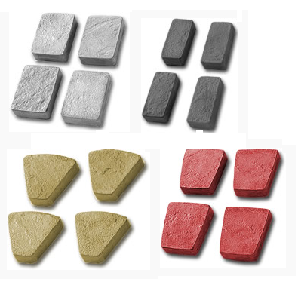

Плитка серии «Садовые дорожки»

|  |  |
| --- | --- |
|  |  |
| Сектор | Ноги |

Плитка серии «Садовые дорожки»

|  |
| --- |
|  |
| Пеньки в ассортименте  Фасадные плиты на анкерах   |  |  | | --- | --- | |  |  | | Еврокирпич-А | Доломит-А | |

Цокольные плиты

|  |  |
| --- | --- |
|  |  |
| Базальт-К | Еврокирпич-К |

Цокольные плиты

|  |  |
| --- | --- |
|  |  |
| Португальский камень | Каменная кладка |

Фасадные плиты серии «Блок»

|  |  |
| --- | --- |
|  | Руст каменный-ПБ |
|  | Каменная кладка-ПБ |
|  | Ростовский камень-ПБ |

Облицовочная плитка

|  |  |
| --- | --- |
|  |  |
| Доломит | Туф |

Облицовочная плитка

|  |
| --- |
|  |
| Каминный камень |

Облицовочная плитка серии «Кирпичики»

|  |
| --- |
|  |
| Еврокирпич |

Фасадная плитка серии «Дикий камень»

|  |
| --- |
|  |
| Сланец |

Фасадная плитка серии «Дикий камень»

|  |
| --- |
|  |
| Скала |